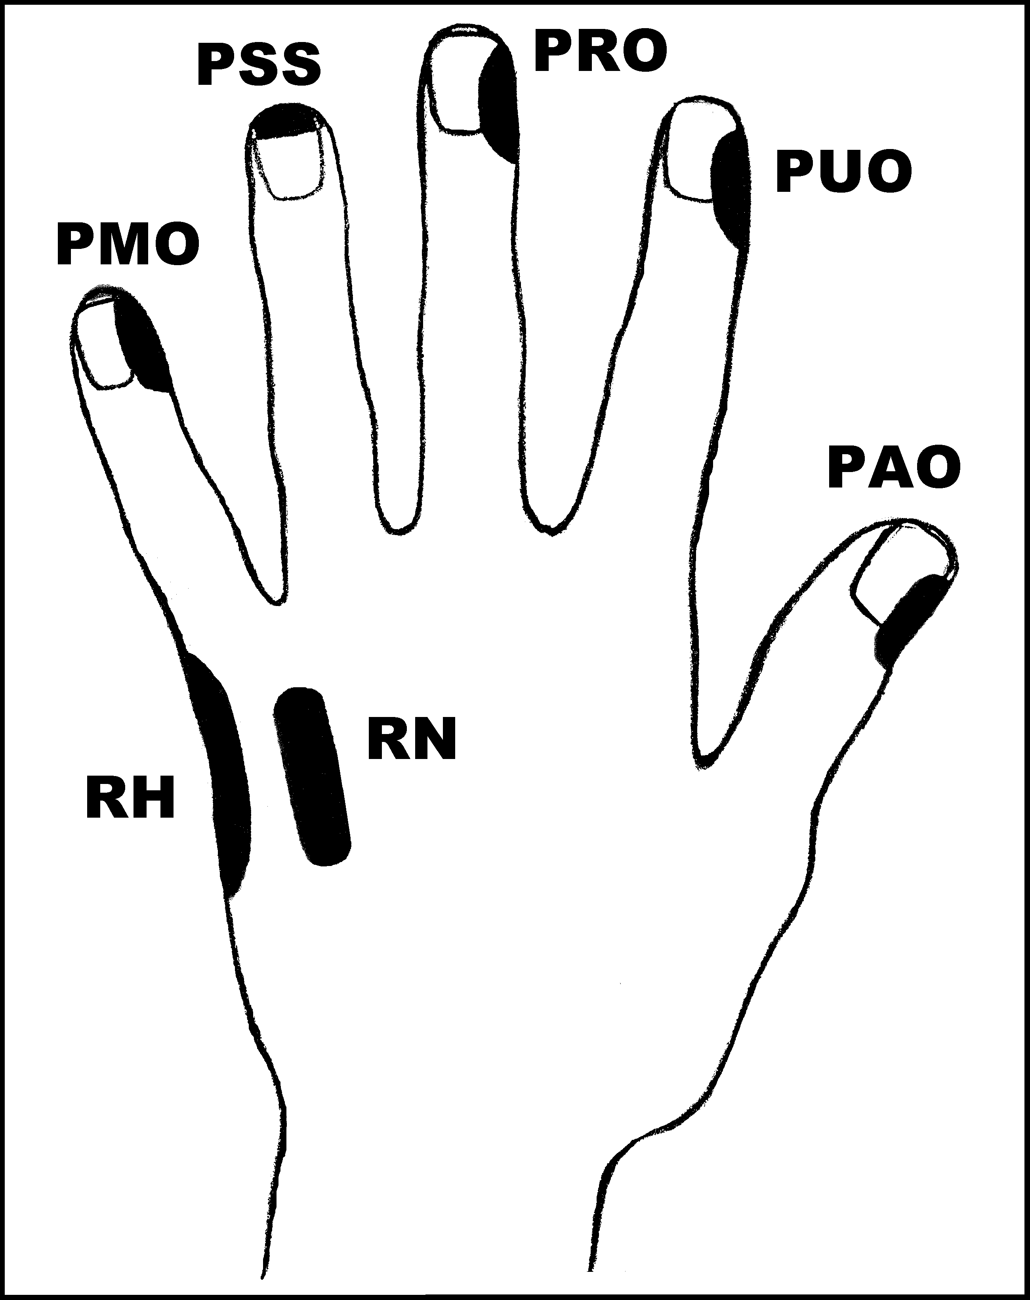
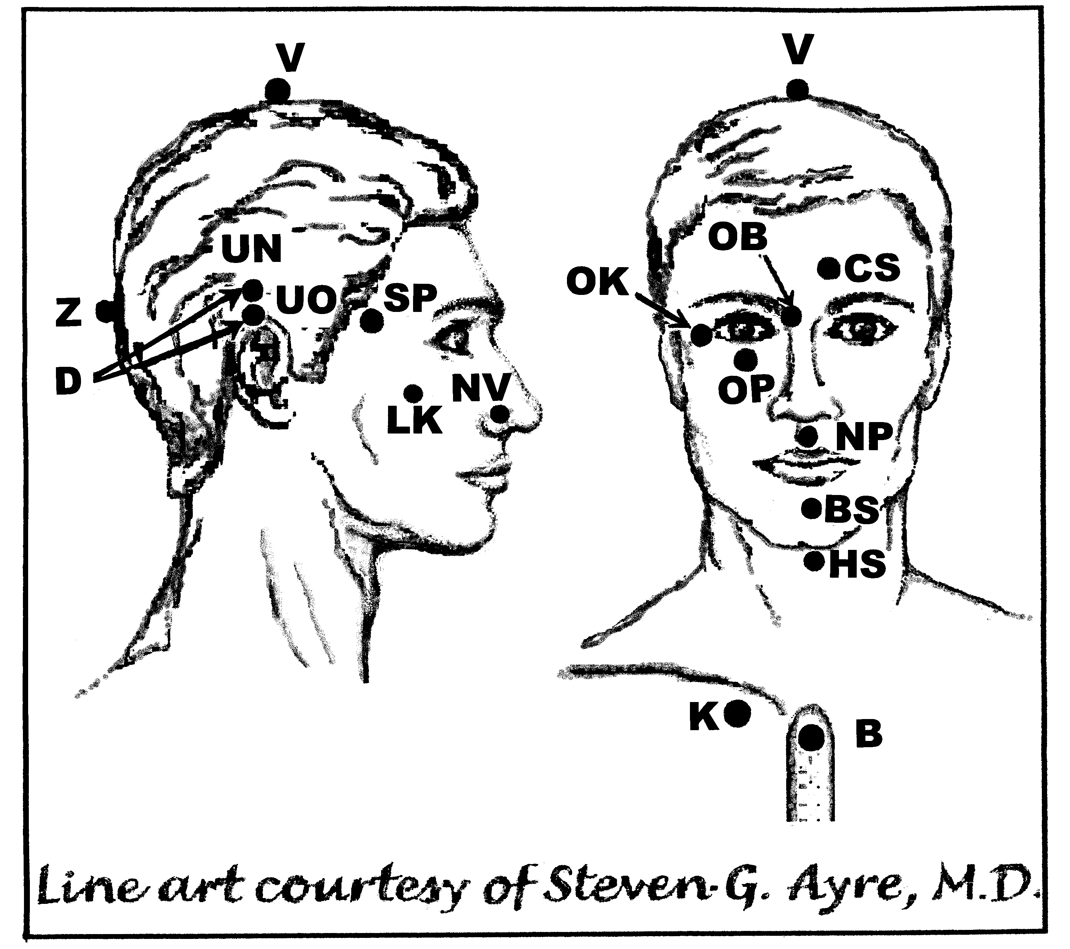
Předpisy: Únava (deprese)
Nejlépe aplikovat: Kdykoliv
UrV: 75 BN, ŽN

Poklepejte všechny předpisy minimálně 1x denně dokud je potřeba

Použijte pouze jednu z následujících dvou možností. Poklepávejte buď:
BS a NP 10x, RN 150x a všechny ostatní body 40x,
nebo BS a NP 15x, RN 225x a všechny ostatní body 60x

Předrecepty:
PMO, D, PMO, RH, RN, K
PMO, D, RH, PMO, D, UN, UO, K
D, CS, UN, UO, BS, NP, PMO, RH, PAO, D, K
PAO, RH, PMO, PRO, PUO, D, UN, UO, OK, OB, OP, K

Předpis na: Únava (deprese)
čep: B, K, B, K
os: RN, K

